LCR直列/並列共振回路

1. 目的

直列/並列共振回路の特性の理解

1. 理論(原理)

直列共振回路の測定１

1. 実験の説明

<使用器具と測定対象>

　実験に使用した測定対象とパラメータを以下に示す。

• インダクタ103　実測値10.2 x 10-3[H]

• キャパシタ331J　実測値330x10-12[F]

• 抵抗器”橙橙茶金”　実測値327.5[Ω]

(Q=10のときの測定対象として使用)

•抵抗器”橙白黒金”　実測値39.157[Ω]

(Q=100のときの測定対象として使用)

　したがって以下の計算ではL=10.2x10-3[H], C=330x10-12[F]とした。

<実験の回路図>

　測定1の回路図は以下のようになる。

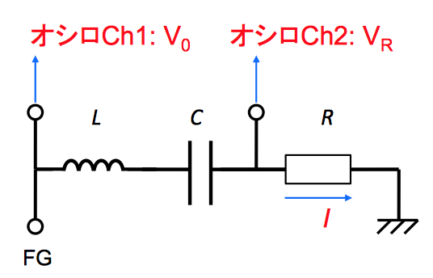

　(回路図はハンドアウトのものを使用した。)

　//なお実際に実験で使用した回路は以下である。

<実験の手順>

まず測定１の実測を行う前に以下を行う。

1. 組み合わせるインダクタ、キャパシタのパラメータを確認する。
2. 共振周波数を算出する。
3. Q=100, 10となるように基準となる抵抗値Rを決定し抵抗器を決める。
4. インダクタ、キャパシタ、対象の抵抗器の抵抗値から実験する回路のQ, 半値幅を算出する。
5. 以上で算出した値を用いて実周波数で共振特性のグラフにプロットする。

つぎに実際の測定１の実測を行う。

1. 回路を組み、それぞれQ=100, 10の測定対象についてV0, VR, 位相差を測定する。
2. ファンクションジェネレータの出力電圧が設定より低くなる場合を考慮し測定したVRの値に補正を加える。
3. 測定値を用いて共振特性のグラフを描く。
4. 実験結果

　まず実験で算出し、実際に用いた各値は以下である。

L=10.2x10-3[H]

C=330x10-12[F]

共振角周波数ω0=5.45x105[Hz]

共振周波数f0=8.67x104[Hz]

Q=100となるとき(R=39.157[Ω])

電圧拡大率Q=17.00

半値幅2Δf=5.1x103

Q=10となるとき(R=327.5[Ω])

電圧拡大率Q=141.98

半値幅2Δf=6.1x102

1. 考察

直列共振回路の測定２

1. 実験の説明
2. 実験結果
3. 考察

直列共振回路の測定３

1. 実験の説明
2. 実験結果
3. 考察

6.　結論•まとめ

7.　参考資料

番外　感想